Taskium

用户手册
For Teacher & TA

Copyright (c) 非常4+1
2012年6月5日星期二
目录
网站主页面 3
一. 登陆（Teacher & TA的账户由系统后台指定）。 3
二. Admin界面 4
三. 作业评审 5
1. 评审 5
2. 查看源码 6
四. GROUPS组的功能 7
1. View groups 7
2. Set due time 7
3. Forbid group operations 8
五. STUDENTS组的功能 8
六. TASKS组的功能 9
1. View tasks 9
2. Add task 10
七. POSTS组功能 11
1. View posts 11
2. Add posts 12

网站主页面
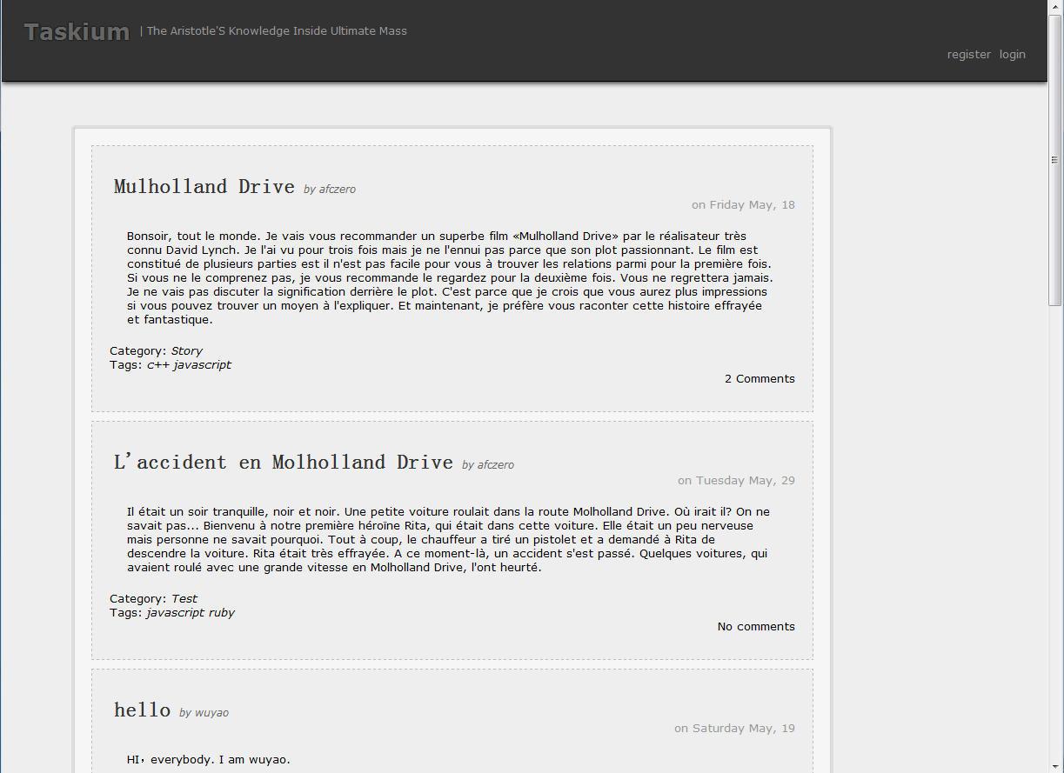

- 登陆（Teacher & TA的账户由系统后台指定）。
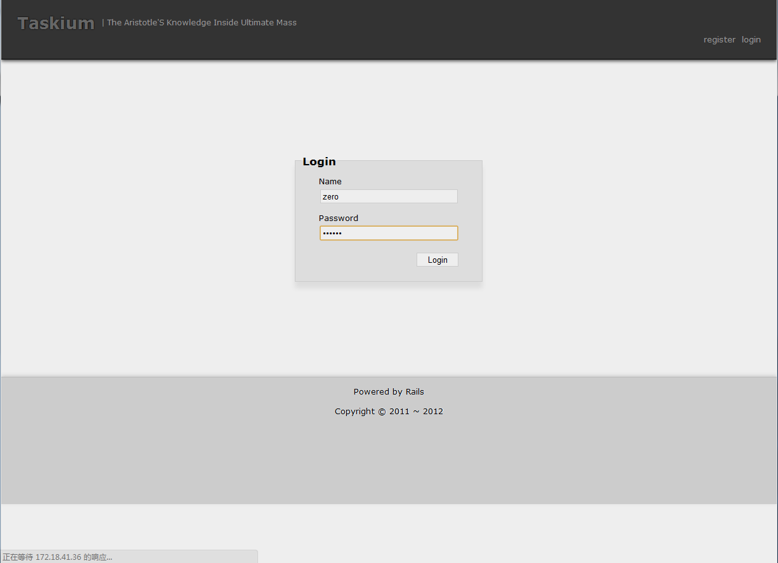

- Admin界面
登陆进去后就是Admin界面
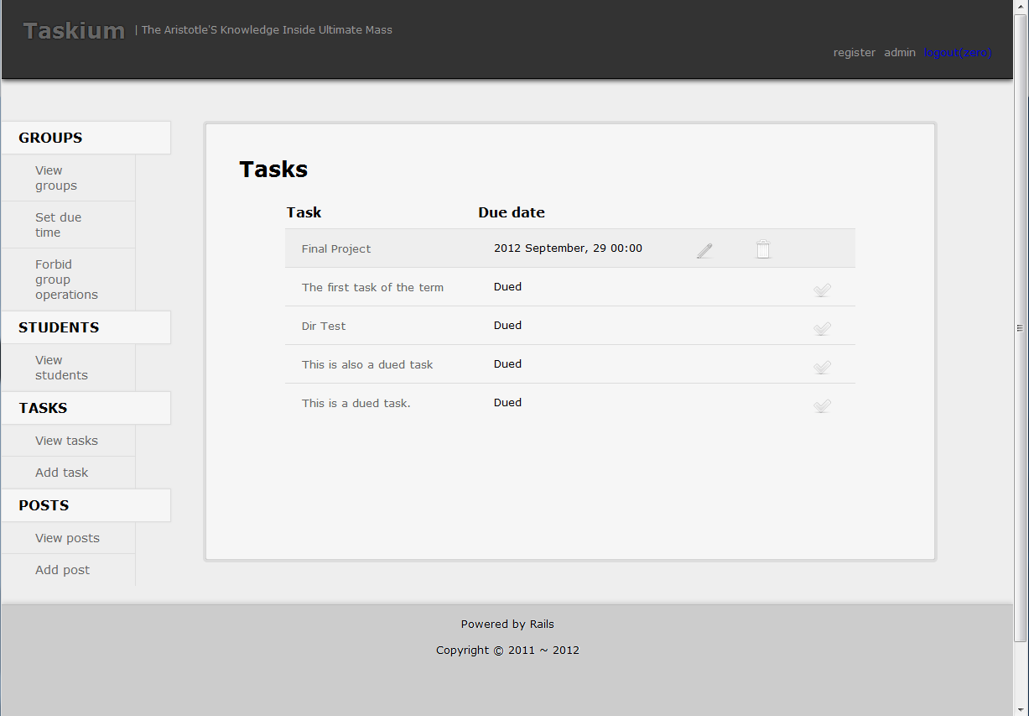
左侧红框部分Teacher & TA在该系统中能够使用的主要功能，分为GROUPS, STUDENTS, TASKS和POSTS四个类别。右侧蓝色框体部分为该用户近期所布置的作业（TASKS），每个条目显示了作业名称和deadline，后面跟着几个功能操作，按顺序分别是编辑（绿色框）、删除（黑色框）以及评分（黄色框）。

- 作业评审
在Admin界面上，点击作业后面的“√”图标（黄色框）进入评分界面，
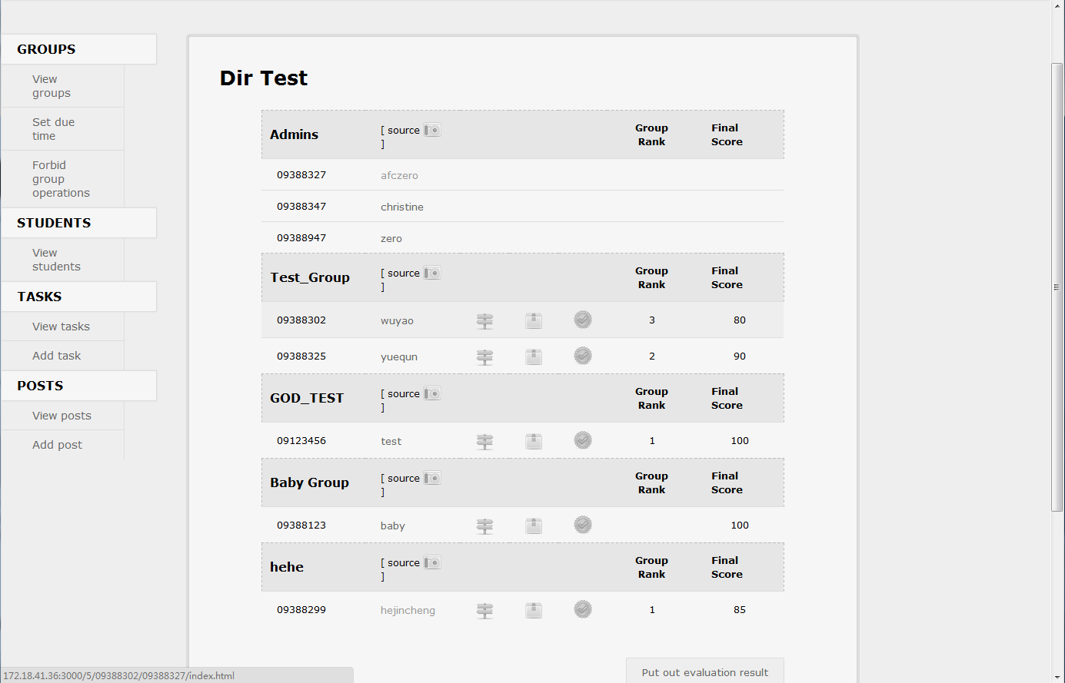
网页上标明了各列分别代表什么，中间每一条目独有三个图标选项，功能分别分别是查看部署后作业（黑色框），下载源码（蓝色框）和评审（红色框）。
- 评审
点击“评审”图标（上图中红色框位置）。
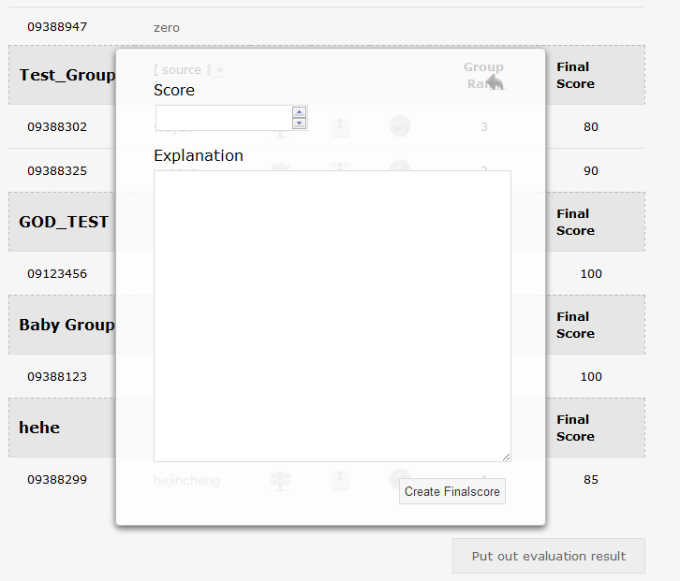
- 查看源码
点击“查看源码”图标：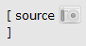，进入作业选择学生的作业进行查看源代码。
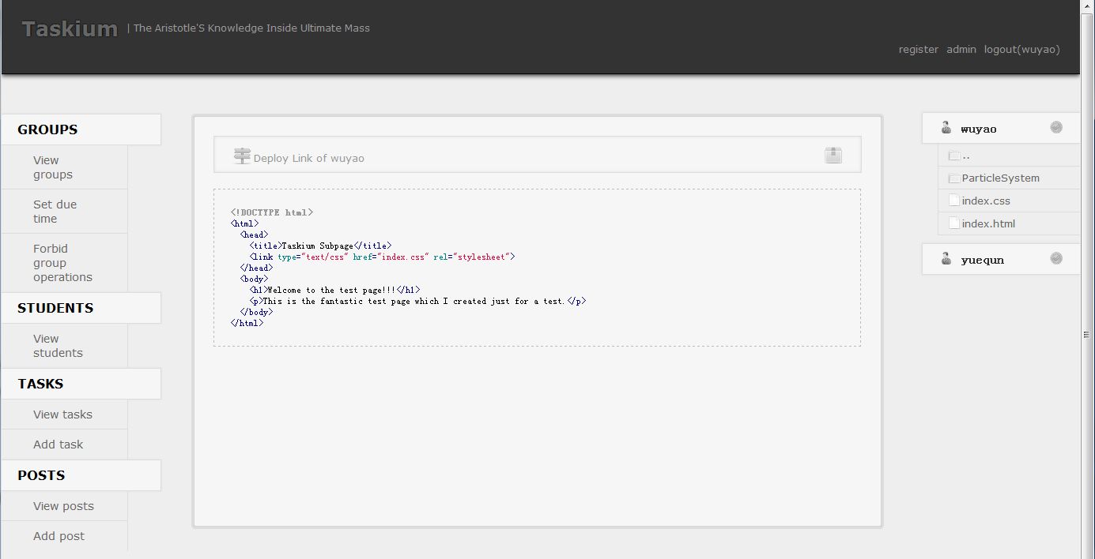
上图中各部分功能。红色框：学生作业的目录结构；蓝色框：源码；黑色框：作业部署超链接；绿色框：下载作业。

- GROUPS组的功能
- View groups
该功能用于查看系统中学生已经组好的队伍情况（图中蓝框部分）。
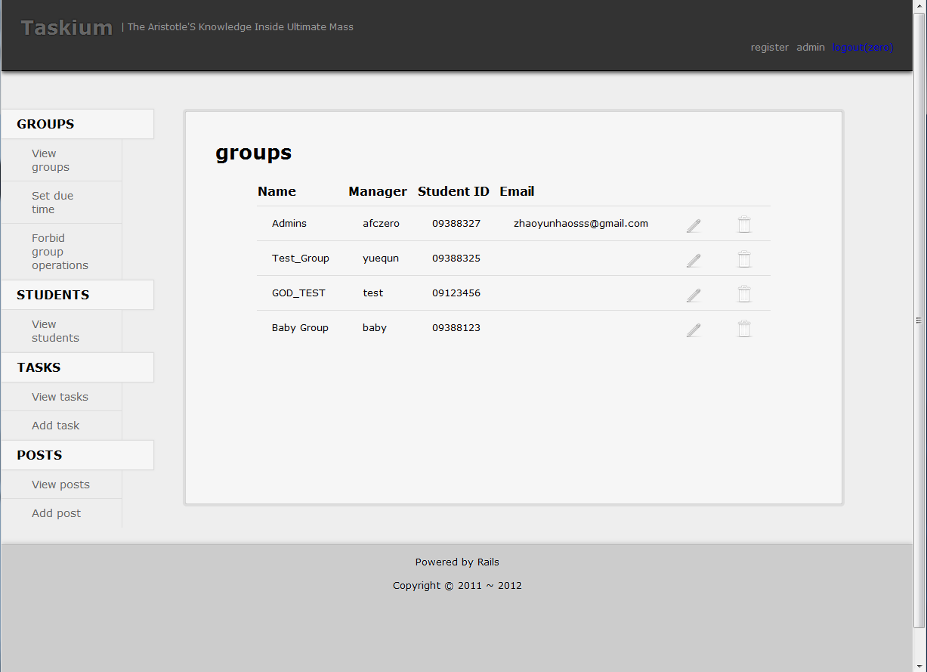
Teacher & TA有权限编辑组（绿色框）或删除组（红色框）。
- Set due time
该功能用于设定该课程学生自由组队的截止日期，过了截止日期，学生用户的“Add a group”功能会被冻结。
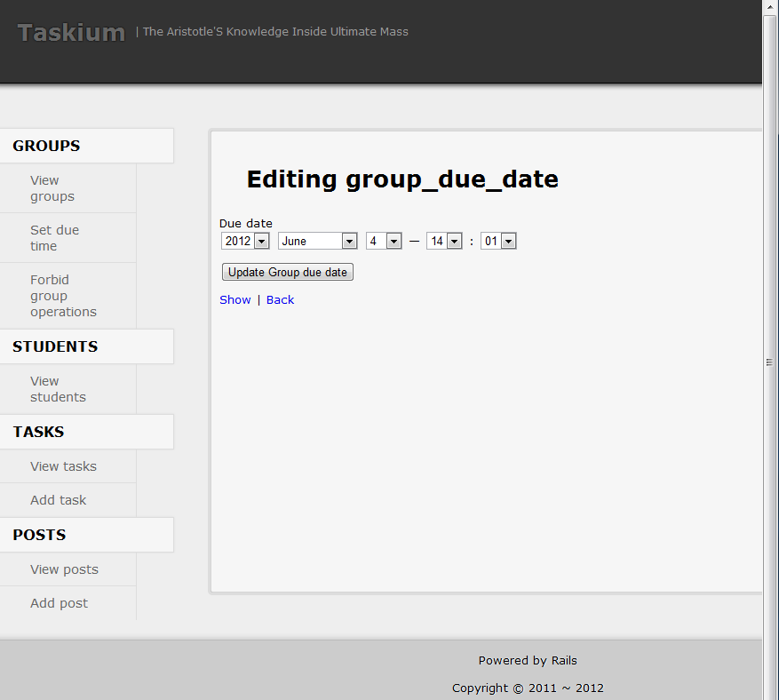
- Forbid group operations
该功能用于锁定小组功能，选择该功能后，系统会给出用户一个提示（红框部分），此时表明分组功能已经被锁定。
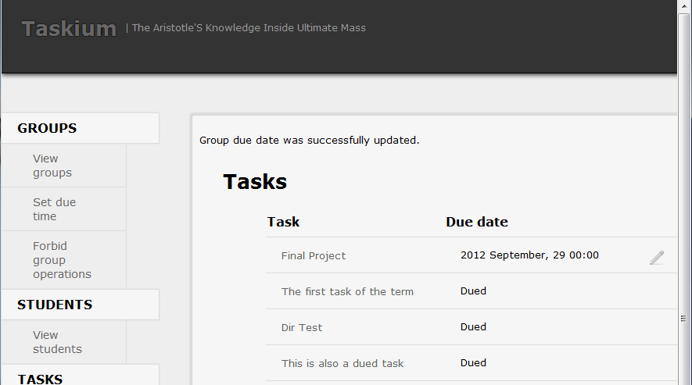

- STUDENTS组的功能
该分组只有一个功能选项View students，该功能会列出所有已经在系统中注册的学生，每一条目都列出了学号、姓名、邮箱、所属分组以及在系统中的角色，后面有两个操作选项，一个是Show，该选项用于显示对于学生的详细信息，另一个是Destroy，用于删除用户。
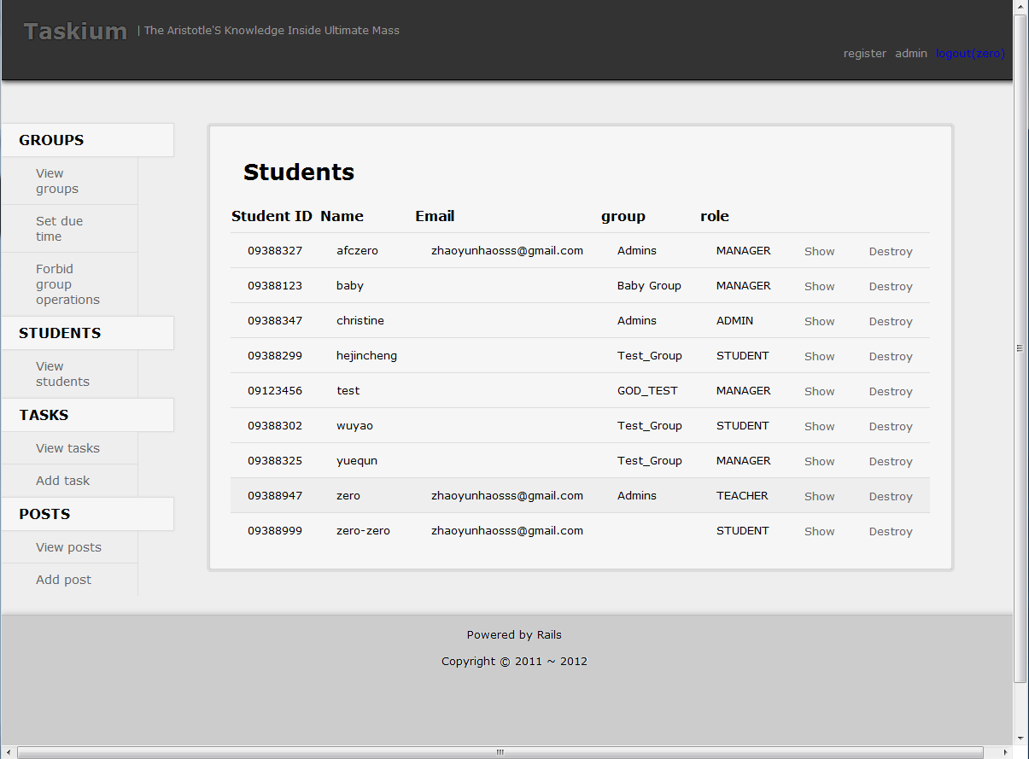

- TASKS组的功能
- View tasks
该功能用于查看所有已经布置的作业，在每个task上都提供了编辑与删除功能（红框）并且支持通过添加评论的方式与学生就task进行讨论（蓝框）：
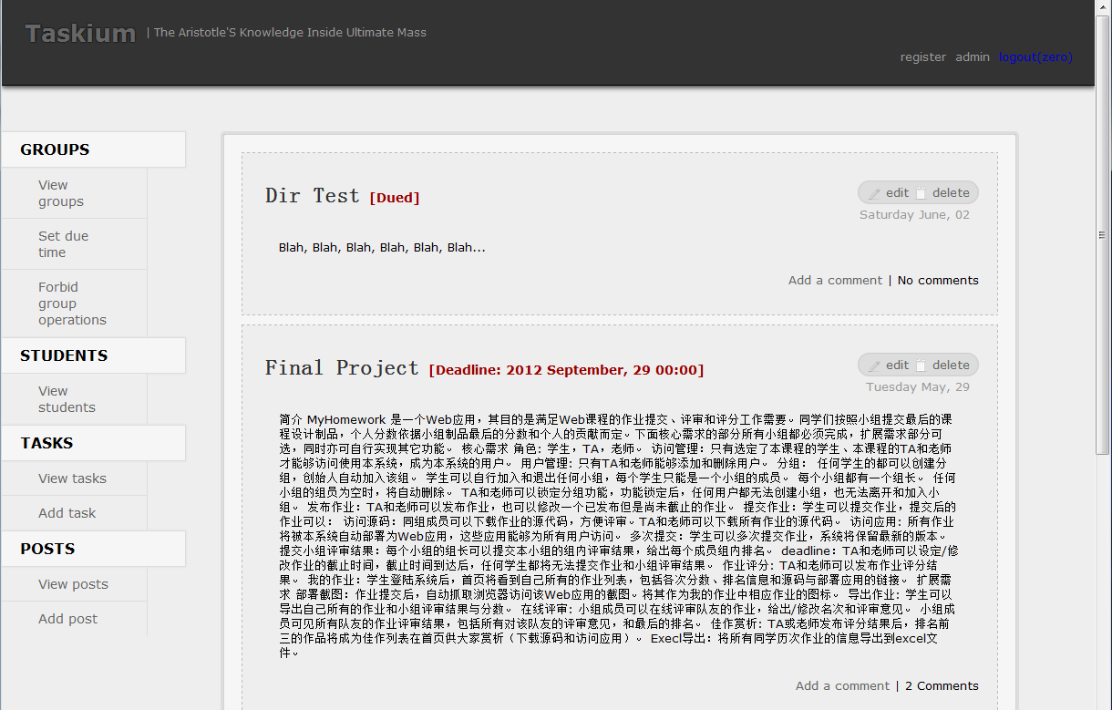
- Add task
添加作业（布置作业），填写作业名称、作业要求（支持MarkDown语法）及deadline然后点击Create Task按钮。
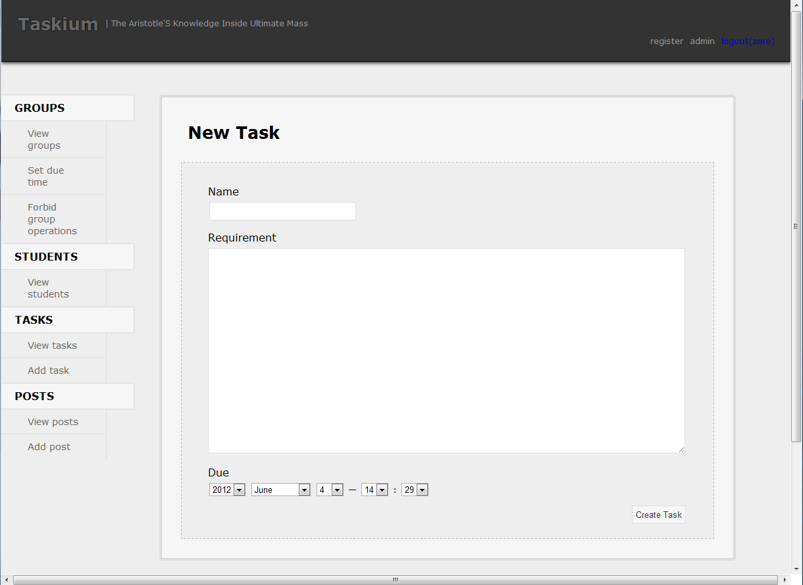
Create完之后。
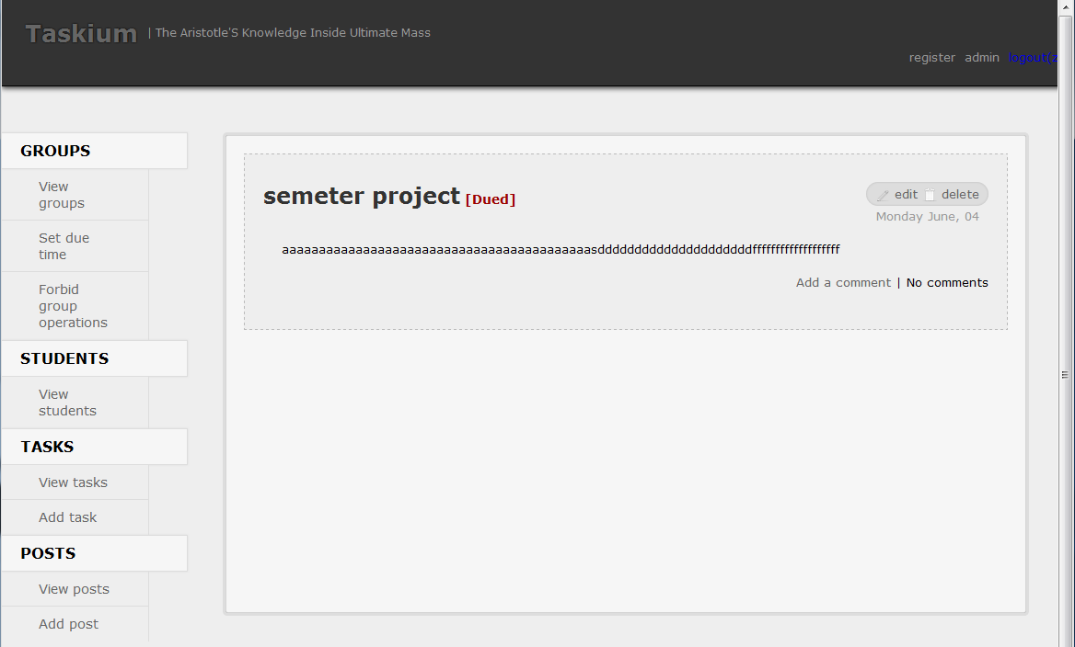
选择“View tasks”功能会发现tasks列表已更新。
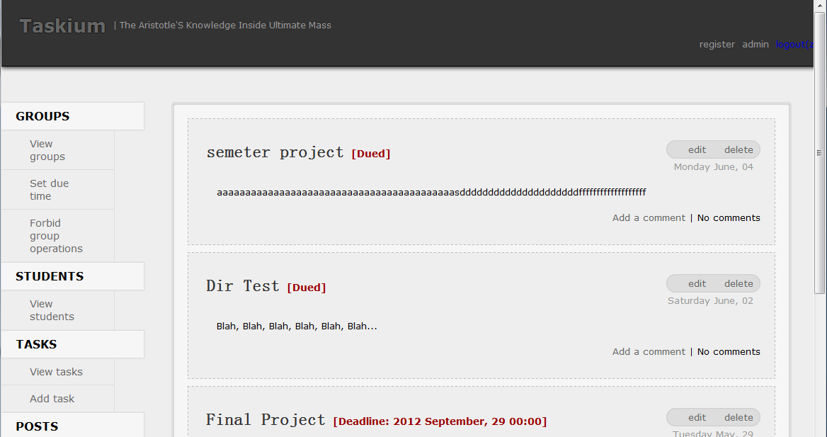

- POSTS组功能
- View posts
查看系统中所有用户post在系统上的文章，提供了与View tasks一样的功能，即删、改和评论。
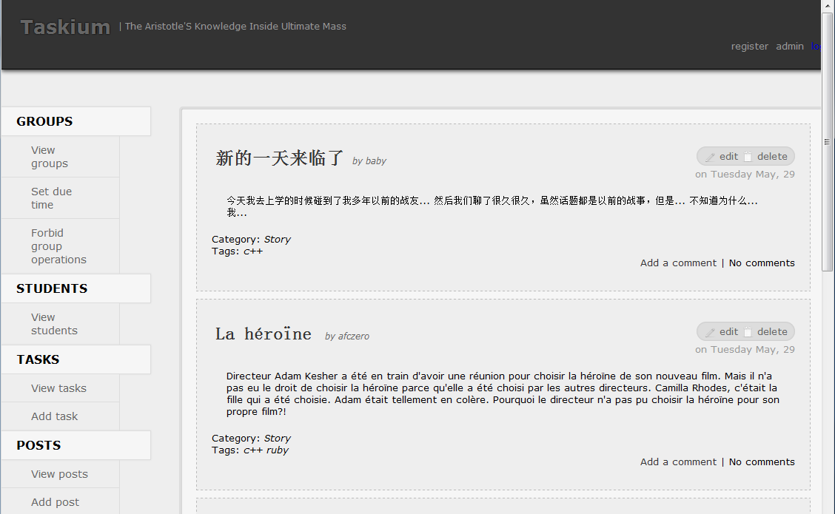
- Add posts
发表文章，类似于一般的博客
